.
Current Time/Day – Положение для установки данных календарных и времени.
Start Times – Положение для установки от 1 до 4 стартов полива в сутки.
Run Times – Положение для установки времени полива от 1 минуты до 4 часов.
Water Days – Положение позволяет пользователю выбирать индивидуальные дни поливав или отобрать интервалы полива в днях.
Seasonal Adjustment – позволяет изменять время полива в зависимости от сезона, не меняя настройки основной программы.
OFF System OFF - Положение позволяет пользователю прекращать все программы и останавливать весь полив. В этом положении контроллер не включает полив вне зависимости от программы.
Кнопка - Увеличивает отобранные данные.
Кнопка - Уменьшает отобранные данные.
Кнопка – Переход к следующему пункту и запускает полив в ручном режиме.
Кнопка – Переход к предыдущему пункту.
Кнопка – Выбор программ А или B для различных требований зон полива..
Кнопка – Для програмирования контролера.

УСТАНОВКА ДАТЫ И ВРЕМЕНИ
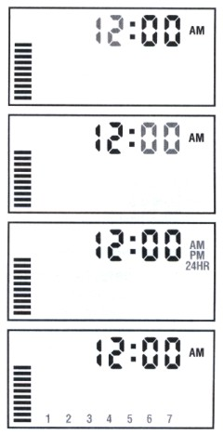
Нажмите на кнопку чтобы стрелочка указывала на надпись CURRENT TIME/DAY начнет мигать цифра, обозначающая год. Нажимая кнопки ИЛИ и изменяете год. Для продолжения нажимаете мигает цифра, обозначающая месяц. Нажимая кнопки ИЛИ и изменяете месяц. Для продолжения нажимаете мигает цифра, обозначающая день месяца. Нажимая кнопки ИЛИ и изменяете день месяца. (День недели автоматически установится в низу дисплея.)
Мигают часы. Нажимая кнопки ИЛИ . измените показания часов на дисплее. Нажмите для перехода к установкам минут.
Минуты начали мигать. Нажимая кнопки ИЛИ ., измените показания минут на дисплее. Нажмите для перехода к установкам режима времени (12 часовой(АМ,РМ) или 24 часовой).
Время высвечено. Нажмите кнопки ИЛИ . для выбора AM, PM, или 24 режима. Нажмите для перехода к установке дня недели
Время и дата теперь установлены. Вы можете нажать на кнопку и перейти врежим AUTOMATIC, что бы увидеть установленное время.

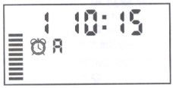
УСТАНОВКА ВРЕМЕНИ НАЧАЛА ПОЛИВА
Нажмите на кнопку чтобы стрелочка указывала на надпись START TIMES.
Заданная фабричная установка на программе A. Если необходимо, Вы можете выбрать программу В нажимая кнопку .
Используйте кнопку ИЛИ . чтобы изменить время начала полива. (Время старта регулируется в приращениях по15 минут). Удержите любую кнопку больше 1 секунды, чтобы быстрее изменить время.
Нажмите кнопку , чтобы выбрать в следующий старт полива , или нажмите для перехода к следующей программе.

ОБРАТИТЕ ВНИМАНИЕ: Одно время старта активизирует все станции последовательно в одной программе. Это устраняет необходимость вводить время старта для каждой зоны. Многократные старты полива в программе могут использоваться в течение отдельных циклов полива утром, днем, или вечером.

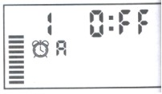
УДАЛЕНИЕ ПРОГРАММЫ ВРЕМЕНИ СТАРТА
В позиции START TIMES, нажмите ИЛИ . пока не достигните 0:00 (Полночь). Теперь один раз нажмите кнопку ИЛИ пока не высветится OFF.

УСТАНОВКА ВРЕМЕНИ ПОЛИВА ЗОНЫ
(Длительность полива для каждой зоны)
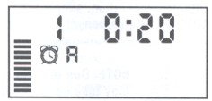
- Нажмите на кнопку чтобы стрелочка указывала на надпись RUN TIMES. Дисплей покажет последнюю отобранную программу (А или В), номер выбранной зоны, изображение времени старта, и время полива , которое будет мигать. Вы можете переключиться на другую программу, нажимая кнопку.
- Используя кнопку ИЛИ , измените показанное время полива зоны
- Нажмите кнопку, чтобы перейти к следующей зоне.
- Повторите шаги 2 и 3 для каждой зоны.
- Вы можете установить время полива зоны в промежутке от 0 до 4 часов.
- Вы можете перемещаться между программами при работе с одной и той же зоной. Однако, рекомендуется, чтобы одна программа была закончена перед переходом к следующей программе.

УСТАНОВКА ДНЕЙ ПОЛИВА
Нажмите на кнопку чтобы стрелочка указывала на надпись WATER DAYS.
Дисплей покажет последнюю выбранную программу (А или В). Вы можете перейти к другой программе, нажимая кнопку .
Контроллер покажет семь дней недели с иконками над номером выбранного дня. Иконка покажет дни полива,а если иконки нет то в эти дни полива не будет.

ОТБОР ОПРЕДЕЛЕННЫХ ДНЕЙ НЕДЕЛИ ДЛЯ ПОЛИВА
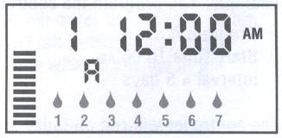
С курсором в определенный день (работа всегда начинается с (первого дня), нажимайте кнопку , чтобы активизировать определенный день недели для полива. Нажимая кнопку , чтобы отменить полив в этот день. После нажима кнопки, курсор автоматически передвигается на следующий день.
Повторите шаг 1, пока все желаемые дни не будут отобраны. Все отобранные дни покажут что укажет их статус как ВКЛ. Последний - последний день полива для той программы.

РУЧНОЕ ВКЛЮЧЕНИЕ ЗОН ПОЛИВА
Нажмите на кнопку и удерживайте в течениив течении 2 секунд появятся цыфры, номер зоны и время полива зоны, светится всегда первая зона. Можна включить как одну зону полива, так и все зоны подряд , нажимая на кнопку . На экране высвечиваются иконки запуск одной из зон, запуск всех зон полива подряд, с той зоны которая светилась последней. Для ручного перехода к следующей зоне нажмите кнопку , с которой вы хотите начать. Спустя 2 секунды, программа начнет полив.
Вы можете использовать кнопку ИЛИ , чтобы выбрать продолжительность полива.
Выберете программу A или В нажатием кнопки если прграмма В была запрограмирована.
Нажмите кнопку ИЛИ, пока не высветится желаемая зона.
Программа полива включится с зоны, которая была последней на дисплее. Потом контроллер возвратится к автоматическому режиму, без изменений в предварительно набранной программе.

